Тестируем страницу Сухорукова <http://suhorukov.com/courses/kurs-testirovaniya-po> = **8p.**

1. страница не адаптирована для мобильных устройств

2. значок RSS не работает

3. нет проверки введенных данных в форме подписки

4. боковое меню не удобочитаемое, гиперссылки ведут не туда, куда ожидаешь (например, не на подборку онлайн-курсов, а конкретный курс)

5. Нажимая на кнопку "напишите нам" - ожидаешь увидеть форму для отправки электронного сообщения, а не контактные данные.

6. Не актуальное отображение предложений по датам.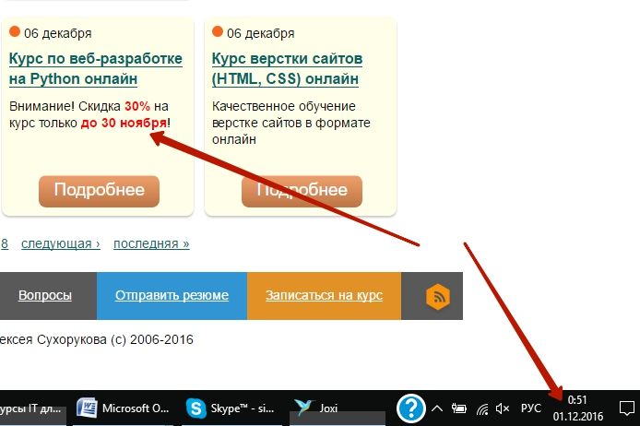

7. При вводе невалидных данных в форму "заказать звонок" - нет сообщения об ошибке.

8. При вводе невалидных данных в форму "Заявка на обучение" - нет проверки ввода цифр в поле "телефон".

9. При увеличении масштаба страницы - кнопки с изображением в верхнем меню теряют свою четкость.

10. При просмотре на мобильном - часть нижнего меню не возможно прочитать (белый шрифт на белом фоне).

11. Нет проверки введенных данных в форме для отправки резюме перед отправкой файла.

12. Есть возможность отправить любой файл, не заполнив поля формы "Отправить резюме".